温州大学计算机与人工智能学院
软件定义网络技术 实验报告
实验名称： | 实验四、数据平面编程实践
实验小组成员： | 韩贤煜
实验日期： | 2026/10/10

一、实验目标与要求：
1. 能够在linux系统下安装、配置P4编程与运行实验环境；
2. 能够运用P4语言编写数据平面的二层与三层转发程序；
3. 能够调试程序和实现P4程序的运行。
二、实验环境：
P4-Suite2018.ova 虚拟机
三、实验内容与任务：
- 基础实验
- 在P4虚拟机上用 mininet 构建如下 SDN 网络拓扑。
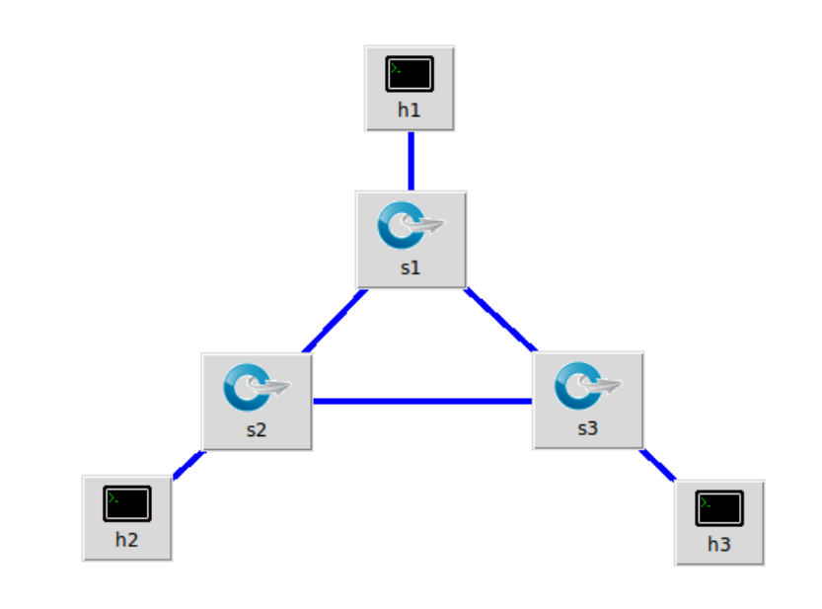
- 在该环境中利用 P4 编写程序实现简单的 SDN 交换机转发功能。调试 P4 程序， 进行运行与测试。
- 为前述拓扑中的交换机增加基本的隧道协议支持功能。使发送方不仅仅可以通过目标 IP 地址发送数据包，还可以通过隧道号指定发送目标。比如在如下图中，通过携带参数 dst_id 为 2，指定包发送目标为 h2 交换机。（提示：参考 P4 tutorial 中 exercise 里的 basic tunnel 示例，为 IP 包增加一个封装头，在封装头中包含隧道协议号和目标隧道 ID）
- 进阶实验
- 在基本技能的拓扑中为交换机完成简单的负载均衡功能，参考 exercise中的 load_banalce 的例子，实现如下图的功能：通过虚拟 IP 地址 10.0.0.1，程序能将数据包随机发给 h1 或者 h2 主机。
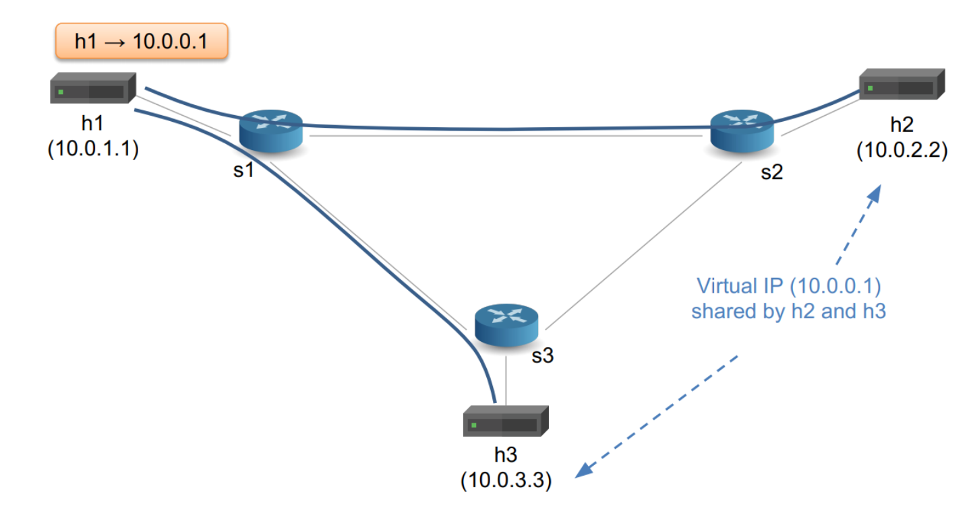
- 在基本技能的拓扑中为交换机完成简单的源路由功能，参考 exercise 中的 source_routing 的例子，实现如下图的功能：程序能通过输入 2 3 2 2 1，指定 h1 发往 h2 的数据包必须途径 s1， s2， s3， s1， s2 后才能达到。
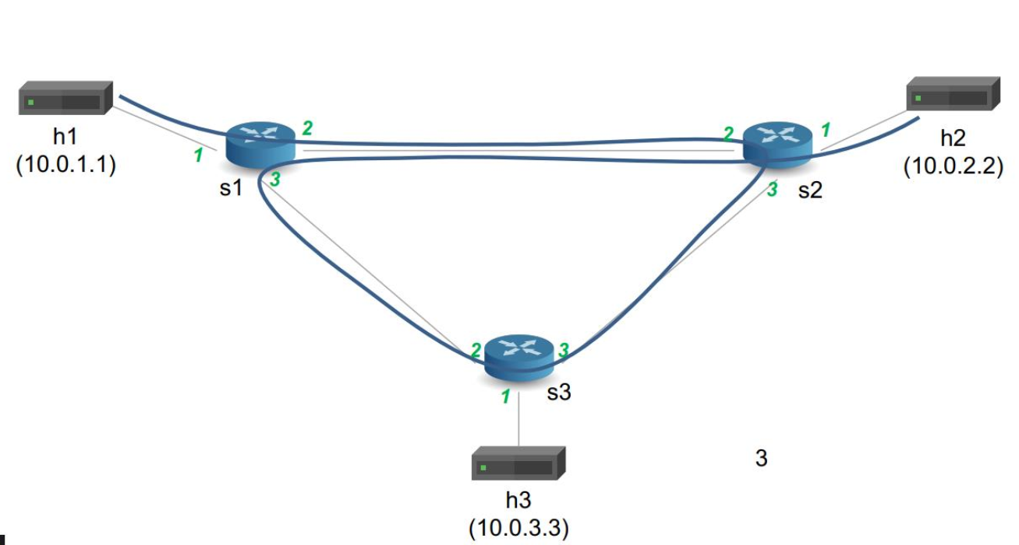
四、基础实验步骤与结果：
1. 网络拓扑构建与端口映射
在 basic 目录下执行 make run，编译 P4 程序并启动 mininet 拓扑，运行结果与端口映射如图 1 所示。
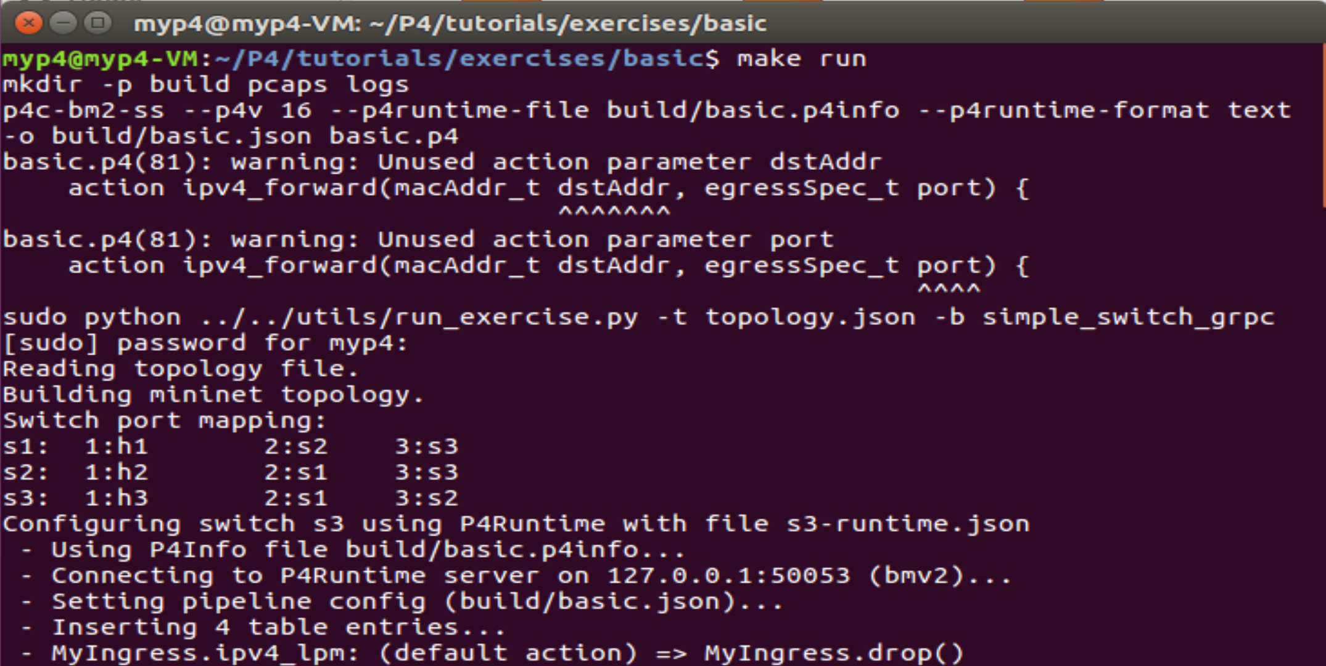
图 1 basic 目录 make run 运行结果与交换机端口映射
网络拓扑由 s1、s2、s3 三台交换机两两互连构成环状骨干网，主机 h1、h2、h3 分别接入 s1、s2、s3，对应网段为 10.0.1.0/24、10.0.2.0/24、10.0.3.0/24。各交换机的端口分配汇总于表 1。
表 1 basic 实验拓扑的交换机端口映射
交换机 | 端口 1 | 端口 2 | 端口 3
s1 | h1 | s2 | s3
s2 | h2 | s1 | s3
s3 | h3 | s1 | s2

由表 1 可见，三台交换机的端口分配规律完全一致：端口 1 用于接入本网段的主机，端口 2 与端口 3 分别连接其余两台交换机，这为后续编写统一的转发逻辑提供了便利。
2. 首次连通性测试与问题分析
在补全 P4 转发程序之前，先执行一次连通性测试作为对照。在 mininet CLI 中输入 pingall，结果如图 2 所示：h1、h2、h3 两两之间的 6 个探测方向全部失败，接收率为 0%（0/6 received）。
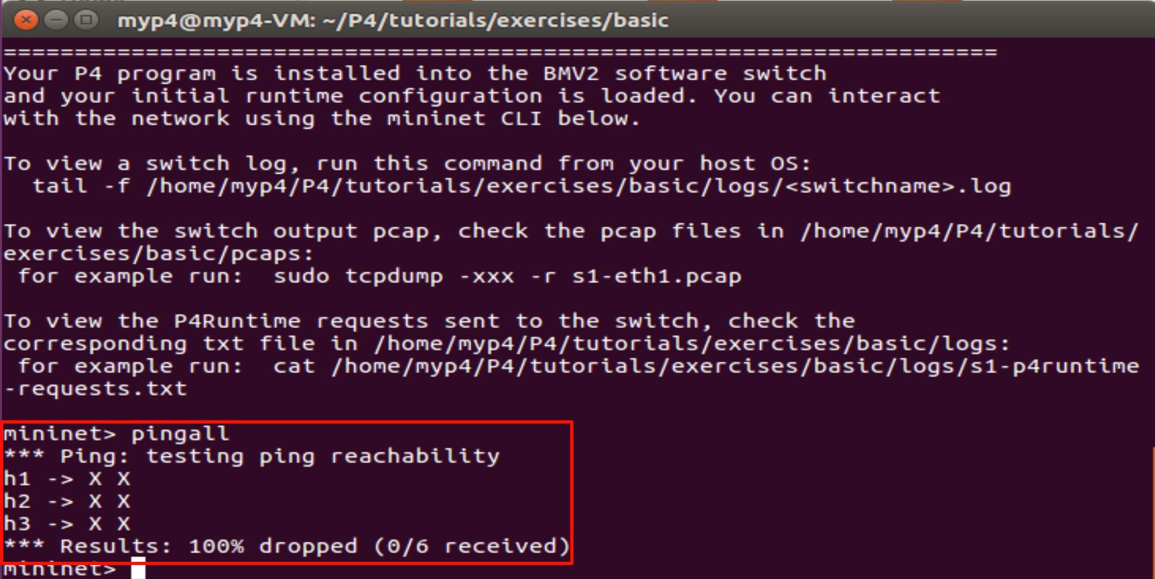
图 2 补全转发逻辑前 pingall 连通性测试结果
结合 V1Model 的处理流程分析可知，一个分组要在交换机中完成转发必须满足两个条件：其一，解析器正确识别并提取 IPv4 头部；其二，入流水线依据目的 IP 地址命中 ipv4_lpm 表并执行 ipv4_forward 动作，从而为分组赋予有效的出端口（standard_metadata.egress_spec）。上述任一环节缺失时，分组既无法匹配到有效的转发动作，也得不到出端口，最终会落入 ipv4_lpm 的默认动作 default_action = drop() 而被丢弃。图 2 的结果正是这一机制的直接体现，说明此时数据平面的转发逻辑尚未补全。
3. 基础转发程序 basic.p4 的实现
P4 采用 V1Model 抽象转发模型，一个分组自入端口进入交换机后，依次经过 Parser（解析）、VerifyChecksum（校验和验证）、Ingress（入流水线）、Egress（出流水线）、ComputeChecksum（校验和计算）、Deparser（逆解析与重组）六个阶段。basic.p4 即按此结构实现 IPv4 分组的简单三层转发。
(1) 解析器 MyParser
解析器由 start、parse_ethernet、parse_ipv4 三个状态构成，如图 3 所示。start 状态不做任何处理，立即转移到 parse_ethernet；parse_ethernet 状态调用 packet.extract() 提取以太网头，并以 etherType 作为选择键进行分支：取值为 TYPE_IPV4（0x0800）时转移到 parse_ipv4，否则直接转移到 accept；parse_ipv4 状态提取 IPv4 头后转移到 accept，结束整个解析过程。这一设计既保证 IPv4 分组被逐层正确解析，又使非 IPv4 分组（例如 ARP 报文）在以太网层即结束解析，不会被误处理。
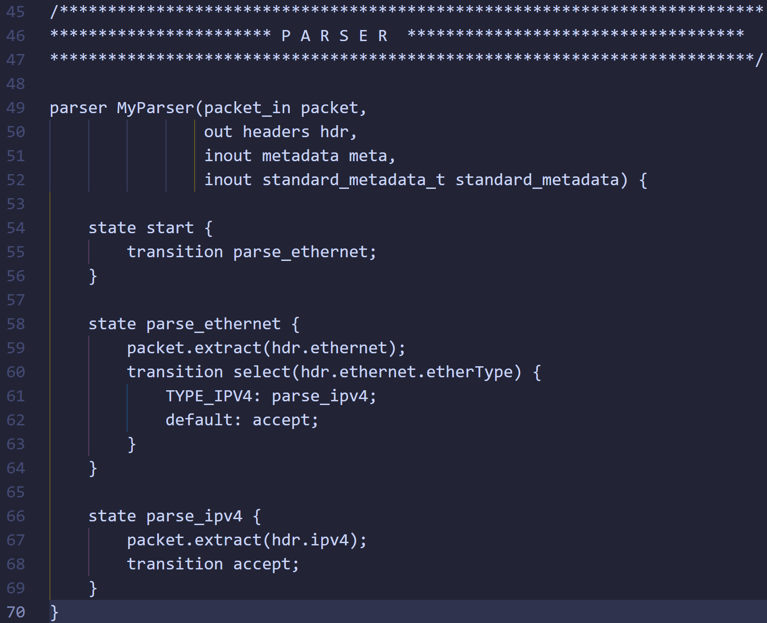
图 3 basic.p4 解析器 MyParser 的实现代码
(2) 入流水线 MyIngress
MyIngress 是实现转发的核心，如图 4 所示，其中定义了 drop()、ipv4_forward() 两个动作以及一张 ipv4_lpm 表。
drop() 动作通过内建函数 mark_to_drop() 将分组标记为丢弃。ipv4_forward(dstAddr, port) 动作以目的 MAC 地址与出端口为参数，依次完成三步操作：将 standard_metadata.egress_spec 置为出端口，使分组从指定端口发出；把以太网头的源 MAC 改写为分组到达时的目的 MAC（即本分组进入本交换机的那个端口的 MAC），并把目的 MAC 改写为下一跳的 MAC 地址；将 IPv4 头的 TTL 减 1，从而完整实现标准的三层转发语义。
ipv4_lpm 表以 hdr.ipv4.dstAddr 作为匹配键，匹配方式为最长前缀匹配（lpm），候选动作为 ipv4_forward、drop 与 NoAction，表容量为 1024，默认动作为 drop()。把默认动作设置为丢弃是必要的安全兜底：当分组的目的地址不在任何已下发路由表项所覆盖的范围内时，交换机应直接丢弃该分组，而不是随机泛洪。
apply 部分仅在 hdr.ipv4.isValid() 为真（即解析器成功提取到 IPv4 头）时才调用 ipv4_lpm.apply() 查表。这一判断避免了对不含 IPv4 头的分组执行三层查表，体现了 P4 中“先判断头部有效性、再使用其字段”的编程规范。
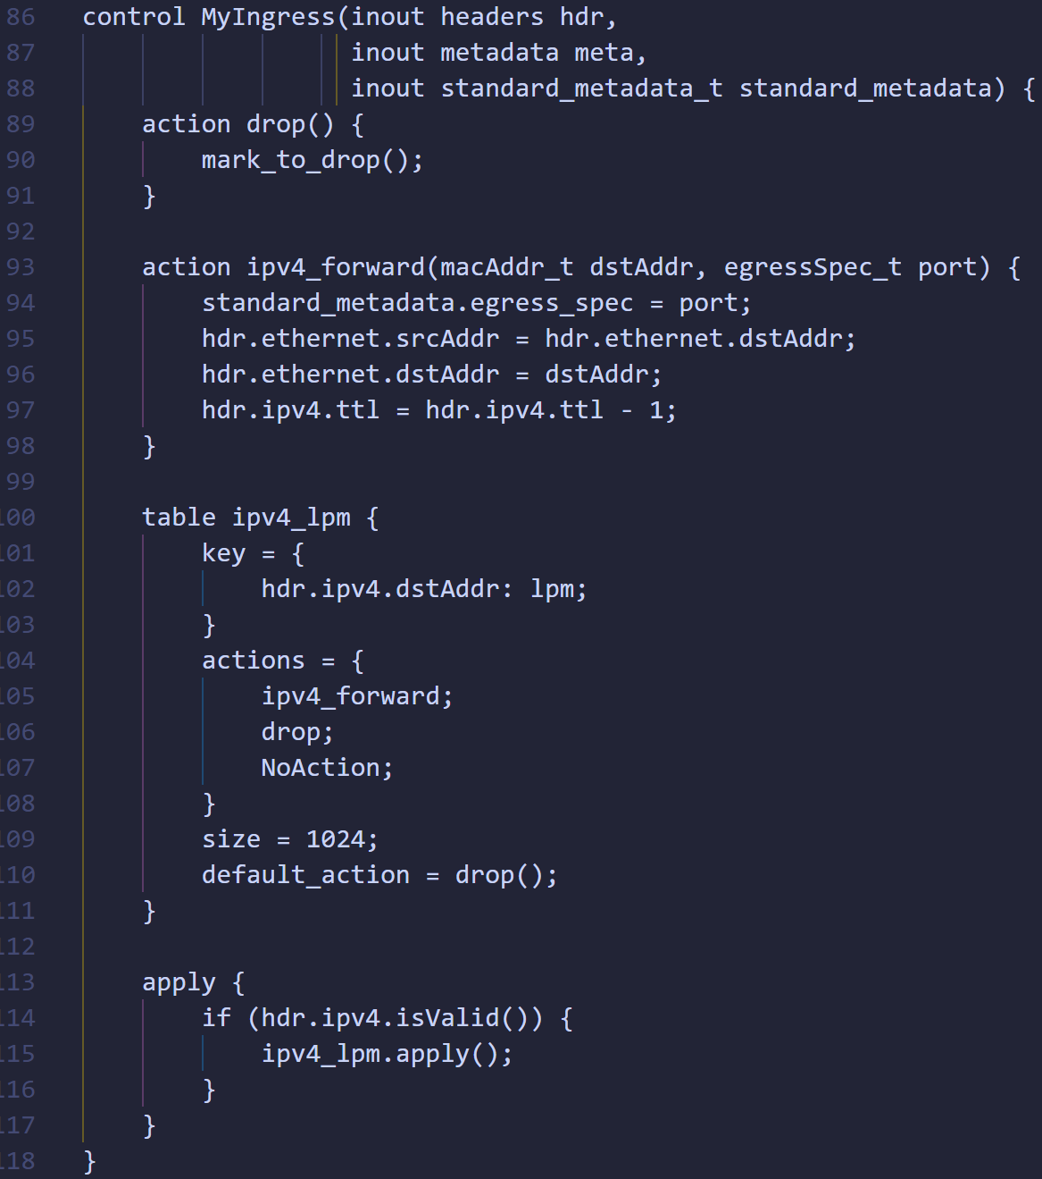
图 4 basic.p4 入流水线 MyIngress 的实现代码
(3) 逆解析器 MyDeparser
分组在经过解析与流水线处理后，各头部字段已被就地修改，转发前必须重新序列化。如图 5 所示，MyDeparser 依次调用 packet.emit() 输出以太网头与 IPv4 头，按照与解析相反的次序把各头部重新拼接为完整的分组，再交由底层网络发出。
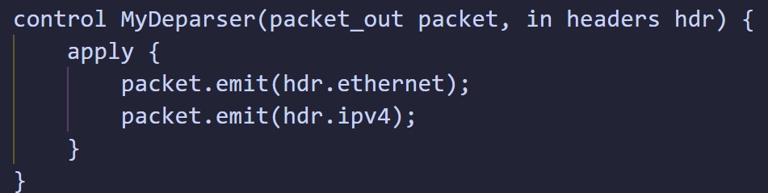
图 5 basic.p4 逆解析器 MyDeparser 的实现代码
4. 编译运行与连通性验证
补全上述三个模块后重新编译运行，编译通过并成功构建拓扑，如图 6 所示。
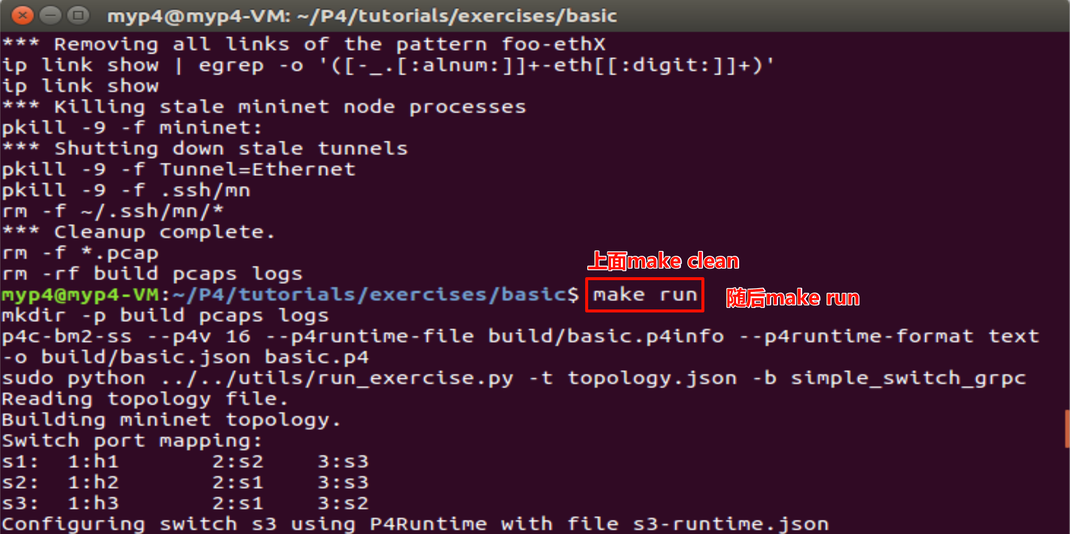
图 6 补全 basic.p4 后重新编译与运行
随后再次在 mininet CLI 中执行 pingall，结果如图 7 所示，6 个探测方向全部连通，接收率为 100%（6/6 received）。与图 2 的失败结果对照，可以确认补全后的 basic.p4 已实现正确的三层转发。两次连通性测试的结果对比汇总于表 2。
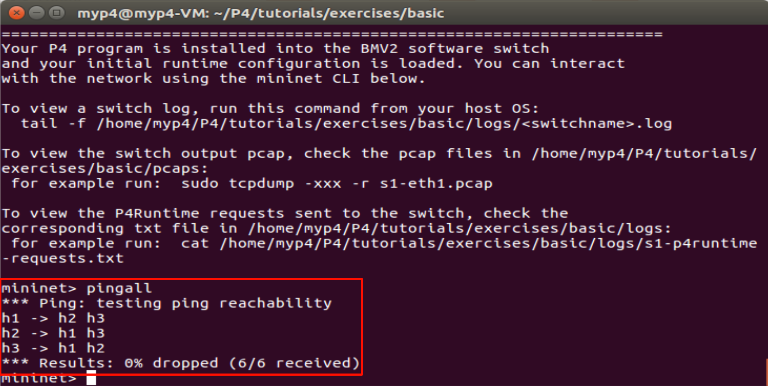
图 7 补全 basic.p4 后 pingall 连通性测试结果
表 2 basic.p4 补全前后的连通性测试结果对比
测试阶段 | 连通方向 | 接收率
转发逻辑补全前 | 6 个方向全部失败 | 0%（0/6）
转发逻辑补全后 | 6 个方向全部成功 | 100%（6/6）

5. 隧道功能扩展 basic_tunnel.p4
(1) 设计思路
基础实验中，分组的转发目标完全由目的 IP 地址决定。本部分要求在 basic.p4 的基础上增加隧道协议支持，使发送方既能按目的 IP 地址转发，也能通过隧道号（dst_id）显式指定接收主机。
设计思路是在以太网头与 IPv4 头之间插入一个自定义隧道头 myTunnel，该头部包含协议类型字段 proto_id 与隧道标识字段 dst_id；以太网头的 etherType 使用新增的常量 TYPE_MYTUNNEL（0x1212）作为标识。具体实现要点包括：
①定义 myTunnel_t 头 { bit<16> proto_id; bit<16> dst_id; }，并加入 headers 结构，同时新增常量 TYPE_MYTUNNEL = 0x1212；
②解析器新增 parse_myTunnel 状态，按隧道头中的 proto_id 决定后续解析流程；
③入流水线新增 myTunnel_forward 动作与 myTunnel_exact 表，按 dst_id 精确匹配决定出端口；
④逆解析器增加对 myTunnel 头的封装；
⑤修改 apply 的判定条件，使隧道分组与普通 IPv4 分组走不同的转发分支。
(2) 解析器的修改
修改后的解析器如图 8 所示。parse_ethernet 的选择键中新增了一条分支：etherType 取值为 TYPE_MYTUNNEL 时转移到新增的 parse_myTunnel 状态。该状态下先提取 myTunnel 头，再以 proto_id 作为选择键——若其值为 TYPE_IPV4（0x0800），则继续转移到 parse_ipv4 解析被封装的 IPv4 头，否则直接 accept。这样便形成了“以太网头 → 隧道头 → 内层 IPv4 头”的三层嵌套解析结构。
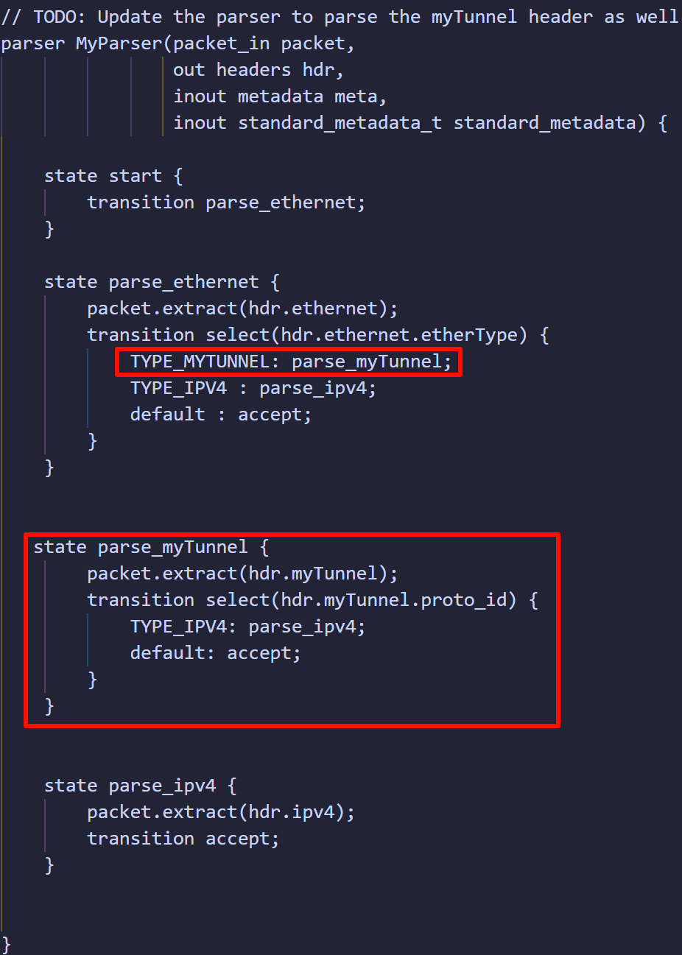
图 8 basic_tunnel.p4 解析器对 myTunnel 头的解析
(3) 入流水线的修改
如图 9 所示，MyIngress 中新增了 myTunnel_forward(port) 动作。与 ipv4_forward 不同，隧道转发只需设置 standard_metadata.egress_spec，无需改写 MAC 地址与 TTL——因为在隧道语义下分组由隧道号而非 IP 地址寻址，中间交换机并不执行三层转发，故 TTL 保持不变。
同时新增 myTunnel_exact 表，以 hdr.myTunnel.dst_id 为键进行精确匹配（exact），候选动作为 myTunnel_forward 与 drop，默认动作为 drop()。apply 部分被改写为两个互斥分支：当 IPv4 头有效且隧道头无效时，执行 ipv4_lpm.apply() 走常规三层转发；当隧道头有效时，执行 myTunnel_exact.apply() 按隧道号转发。该判定保证了普通 IPv4 分组与隧道分组被正确区分，互不干扰。
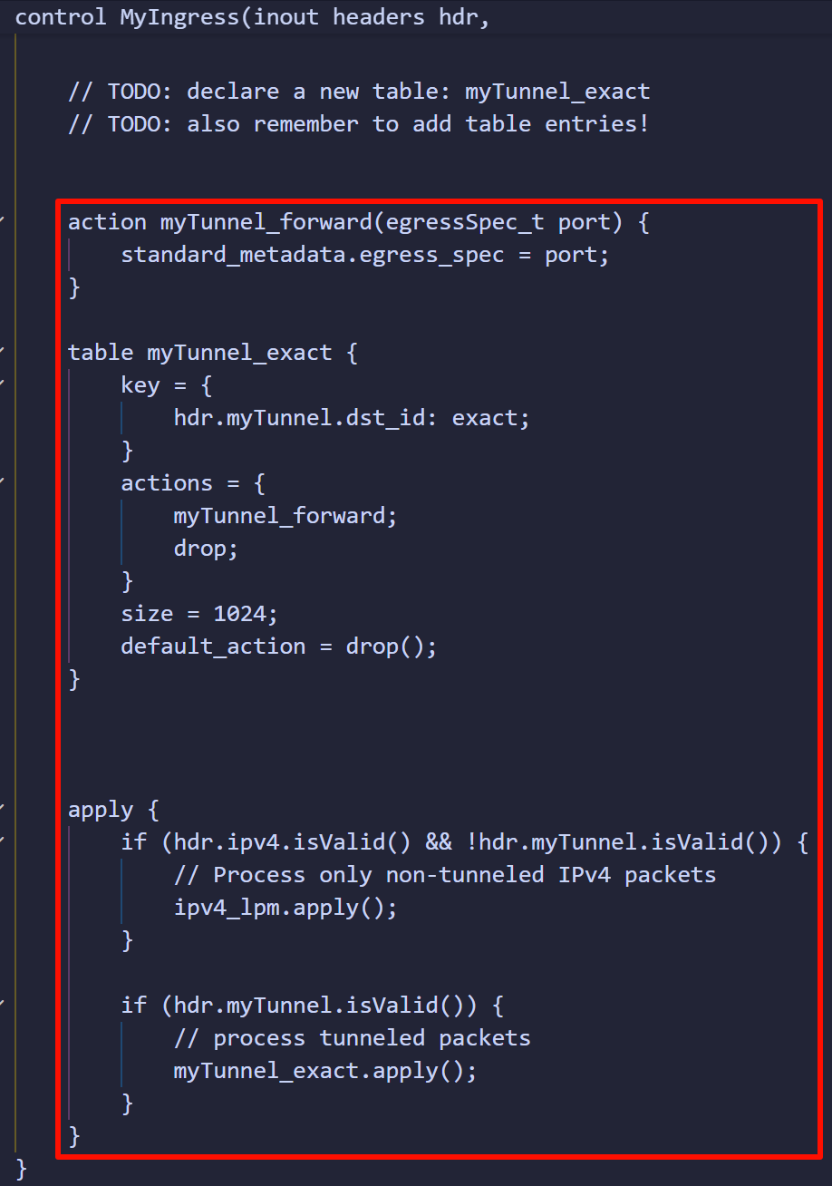
图 9 basic_tunnel.p4 新增的 myTunnel_forward 动作与 myTunnel_exact 表
(4) 逆解析器的修改
逆解析器的修改如图 10 所示，在输出以太网头之后、IPv4 头之前增加了 packet.emit(hdr.myTunnel)，使隧道头按照与解析相反的次序被重新写回分组。
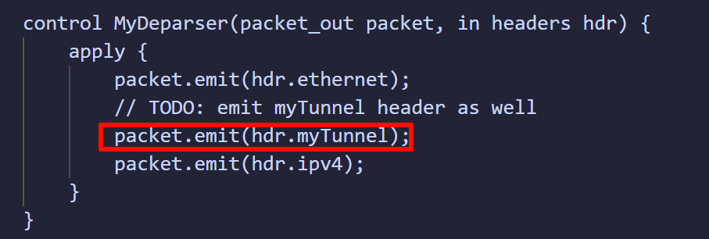
图 10 basic_tunnel.p4 逆解析器对 myTunnel 头的封装
(5) 功能测试与结果分析
隧道功能的验证分三组进行，均在 basic_tunnel 目录下运行。
第一组：不指定隧道号，验证常规三层转发不受影响。在 h1 上执行 ./send.py 10.0.2.2 "P4 is cool"（不带 --dst_id 参数），分组构造结果如图 11 所示：其以太网类型为 0x0800，是标准 IPv4 分组，源地址 10.0.1.1、目的地址 10.0.2.2、TTL 为 64。h2 侧成功收到该分组，如图 12 所示：以太网目的 MAC 已被改写为 00:00:00:00:02:02，IPv4 头的 TTL 由 64 递减为 62。TTL 减少 2 说明分组经由 s1、s2 两台交换机完成了三层转发。
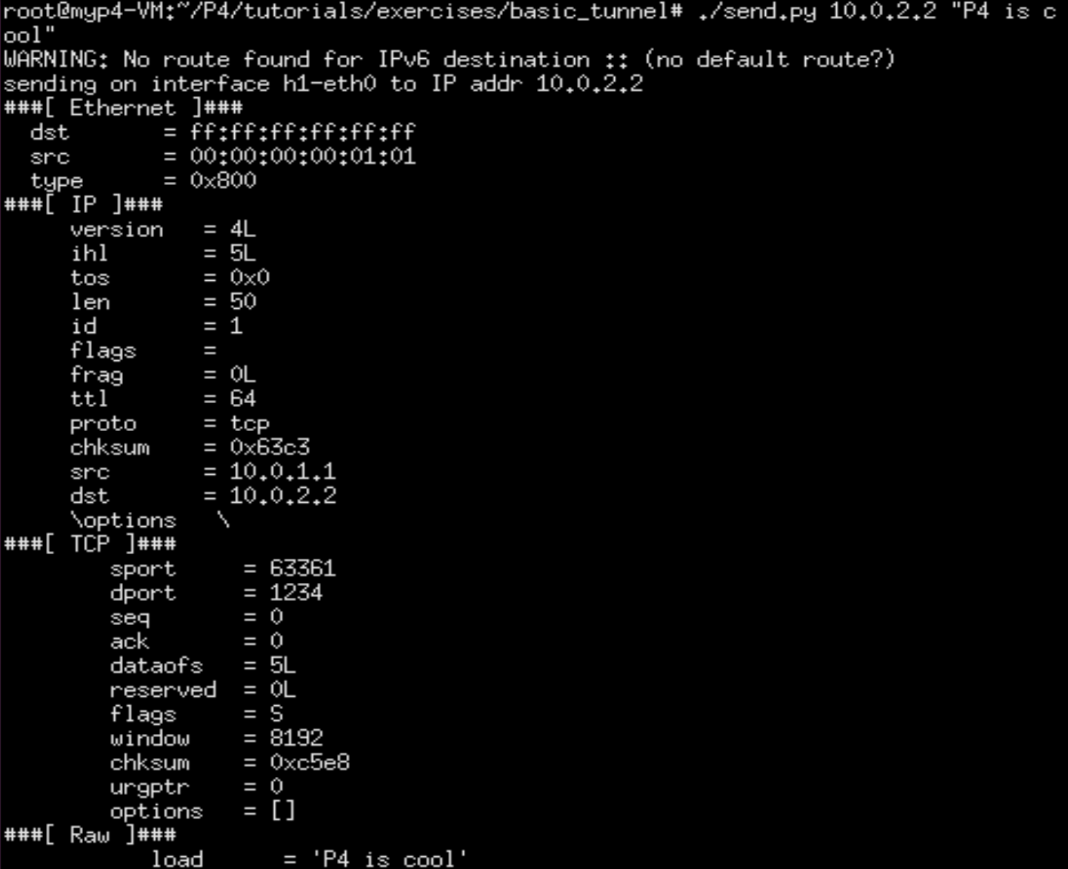
图 11 h1 向 h2 发送普通 IPv4 分组（未指定隧道号）
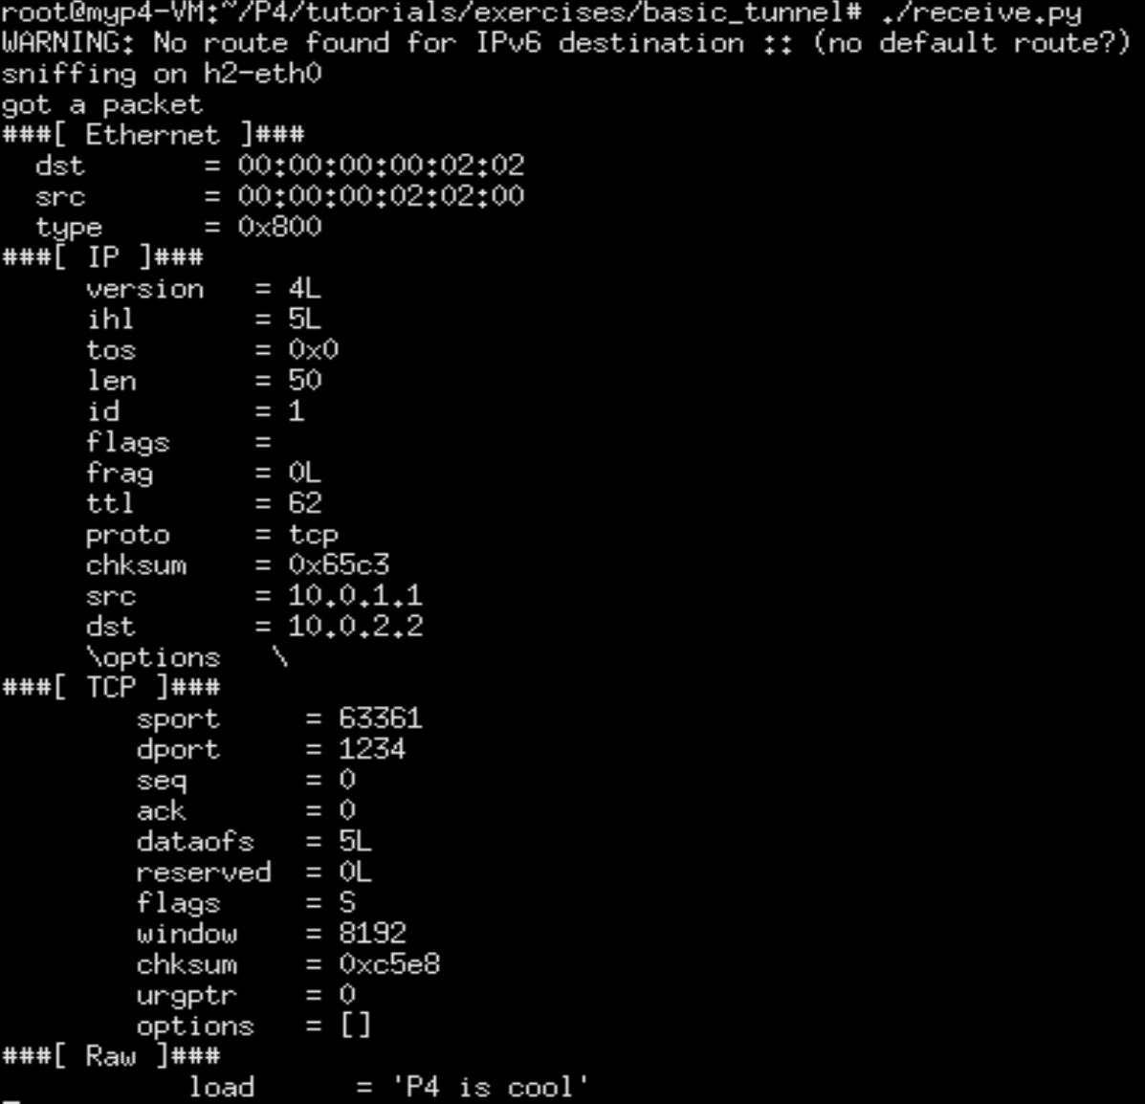
图 12 h2 收到经三层转发的普通 IPv4 分组
第二组：指定隧道号 dst_id = 2，验证隧道转发功能。在 h1 上执行 ./send.py 10.0.2.2 "P4 is cool" --dst_id 2，分组构造结果如图 13 所示：以太网类型变为 0x1212，在以太网头与 IPv4 头之间出现了 myTunnel 头，其 pid（proto_id）为 2048 即 0x0800、dst_id 为 2。h2 侧收到该分组，如图 14 所示。
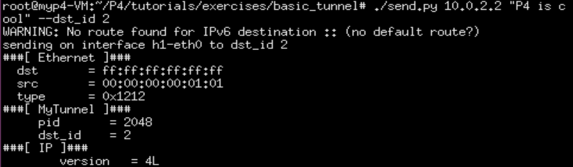
图 13 h1 以隧道号 dst_id = 2 发送分组
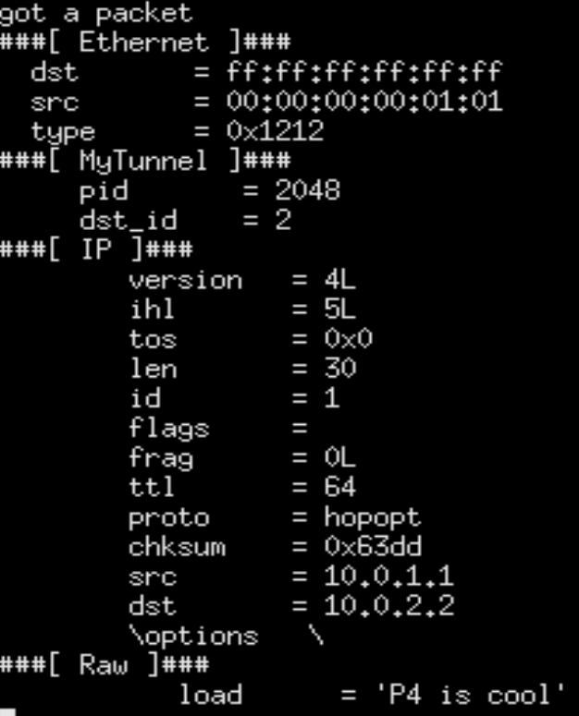
图 14 h2 收到携带 myTunnel 头的隧道分组
第三组：验证隧道号对 IP 目的地址的“覆盖”作用。在 h1 上执行 ./send.py 10.0.3.3 "P4 is cool" --dst_id 2，即把内层 IPv4 的目的地址设为 h3 的地址 10.0.3.3，而隧道号仍指定为 2。分组构造结果如图 15 所示，其 IPv4 目的地址确为 10.0.3.3、隧道号 dst_id 为 2。最终的转发结果如图 16 所示：该分组被 h2 接收，其内层目的 IP 仍为 10.0.3.3，而 h3 并未收到该分组。
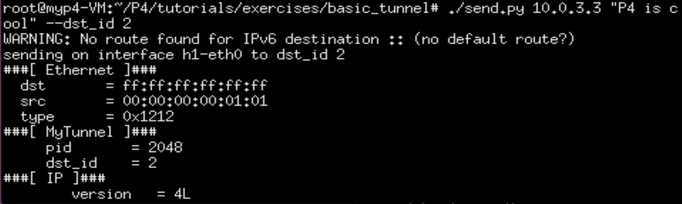
图 15 h1 以隧道号 dst_id = 2 向 10.0.3.3 发送分组
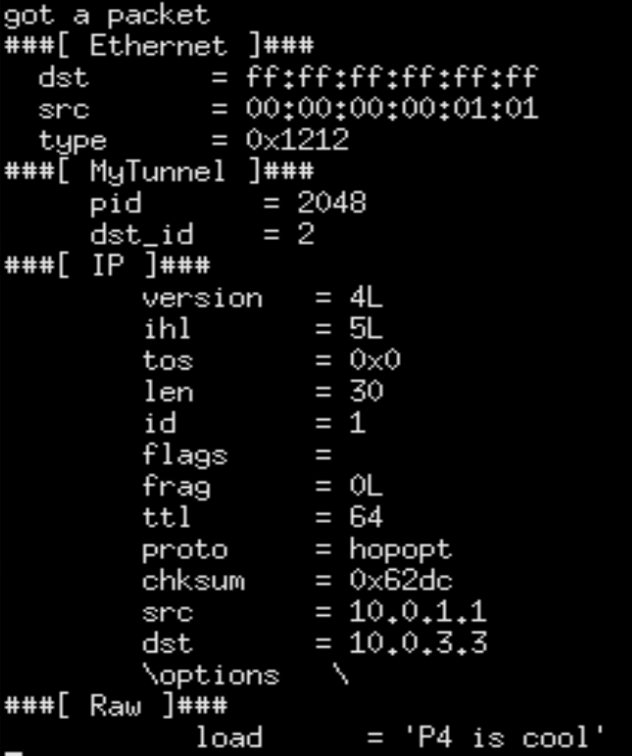
图 16 h2 收到目的 IP 为 10.0.3.3 的隧道分组
上述三组测试表明：basic_tunnel.p4 在不影响原有 IP 转发功能的前提下，成功实现了基于隧道号的显式转发；当隧道号与 IP 目的地址所指示的目标不一致时，交换机以隧道号为准，这正是隧道技术“以外层标识覆盖内层寻址”的本质。此外，隧道分组的 TTL 全程保持在 64（见图 14、图 16），也印证了隧道转发不进行逐跳三层处理。需要说明的是，h2 收到的分组仍保留 myTunnel 头（以太网类型为 0x1212），这是因为本实验中交换机只负责依据隧道号转发，并未实现隧道头在出口处的剥离。
五、进阶实验步骤与结果：
1. 负载均衡（load_balance.p4）
(1) 设计思路
本部分要求在基础拓扑上为交换机实现简单的负载均衡：向交换机暴露一个虚拟 IP 地址 10.0.0.1，当 h1 向该虚拟 IP 发送分组时，交换机基于分组特征把流量分发到后端主机 h2（10.0.0.2）或 h3（10.0.0.3）之一，从而在两条等价路径之间实现负载分担，其效果等价于等价多路径（ECMP）转发。
设计上采用“两级查表 + 元数据暂存哈希结果”的方案。首先，在 metadata 中新增 bit<14> ecmp_select 字段，用于暂存哈希结果；其次，新增 set_ecmp_select (ecmp_base, ecmp_count) 动作，对分组的五元组（IPv4 源地址、目的地址、协议号、TCP 源端口、TCP 目的端口）做哈希，把结果映射到 [ecmp_base, ecmp_base + ecmp_count) 区间并写入 meta.ecmp_select；第三，ecmp_group 表对 hdr.ipv4.dstAddr 做最长前缀匹配，命中虚拟 IP 后调用 set_ecmp_select；第四，ecmp_nhop 表以 meta.ecmp_select 做精确匹配，命中后调用 set_nhop，把目的 MAC、目的 IP 改写为所选后端主机并设置出端口、递减 TTL；最后，出流水线中的 send_frame 表按出端口改写源 MAC。
由于哈希输入包含传输层端口，不同连接（即便目的地址同为 10.0.0.1）会得到不同的 ecmp_select 值，从而分散到不同后端；而同一连接的所有分组五元组一致、哈希结果稳定，保证了同一数据流的报文不会因路径切换而乱序，这正是逐流负载均衡的关键。
(2) 关键代码实现
①五元组哈希。如图 17 所示，set_ecmp_select 中调用 P4 内建的 hash() 原语：以 HashAlgorithm.crc16 为哈希算法，ecmp_base 为偏移基址，以 { srcAddr, dstAddr, protocol, tcp.srcPort, tcp.dstPort } 构成的五元组为输入，以 ecmp_count 为模数，计算结果写入 meta.ecmp_select。
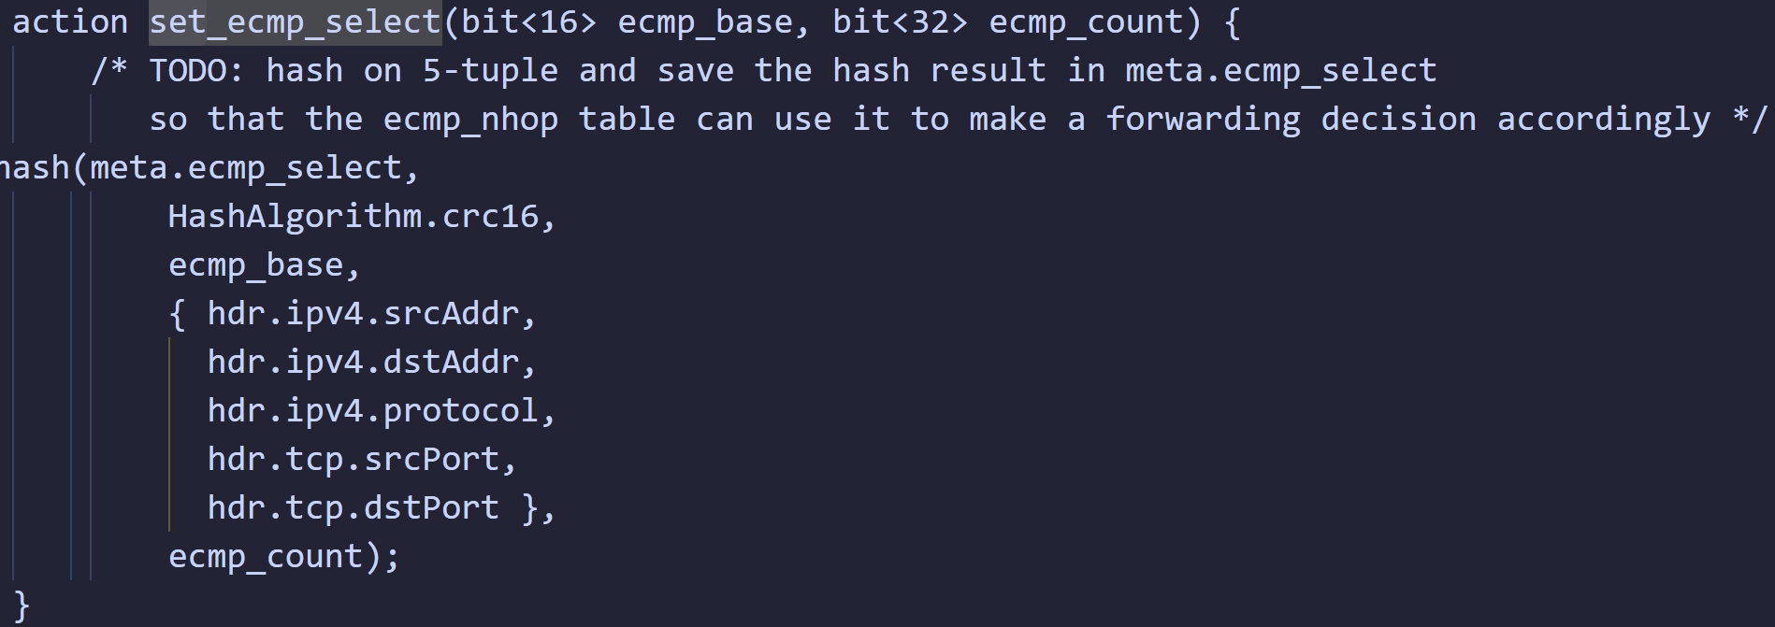
图 17 load_balance.p4 中基于五元组的哈希动作 set_ecmp_select
②两级转发表。如图 18 所示，ecmp_group 表以 hdr.ipv4.dstAddr 为 lpm 匹配键，动作为 drop 与 set_ecmp_select；ecmp_nhop 表以 meta.ecmp_select 为 exact 匹配键，动作为 drop 与 set_nhop。其中 set_nhop 动作负责把目的 MAC 改写为下一跳 MAC、目的 IP 改写为后端主机地址、设置出端口并递减 TTL。
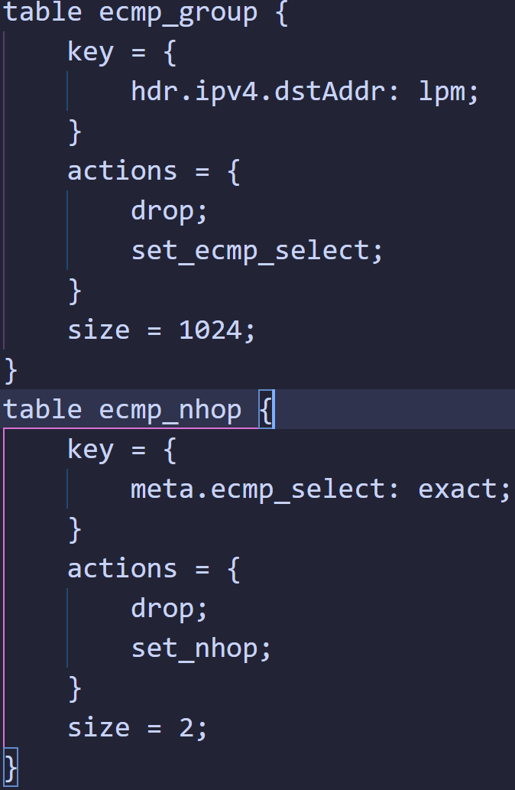
图 18 load_balance.p4 中 ecmp_group 与 ecmp_nhop 表的定义
③入流水线处理逻辑。如图 19 所示，apply 中先判断 IPv4 头有效且 TTL 大于 0，再依次执行 ecmp_group.apply() 与 ecmp_nhop.apply()。其中 TTL 判断用于避免在 TTL 已耗尽时继续转发，可有效防止出现转发环路。
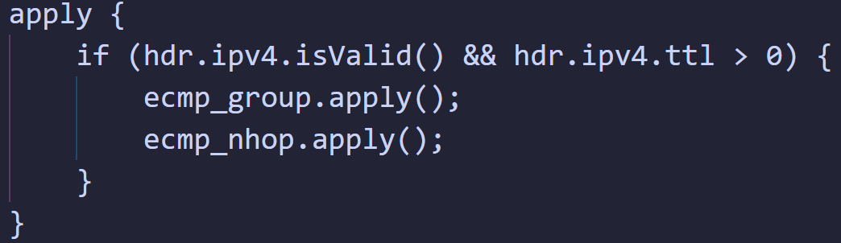
图 19 load_balance.p4 入流水线的 apply 处理逻辑
(3) 运行与测试结果
在 load_balance 目录下重新编译运行后，在 h1 上先后执行两次发往虚拟 IP 的发送脚本。
第一次执行 ./send.py 10.0.0.1 "P4 is cool"，结果如图 20 所示：分组被转发至 h2，其 IPv4 目的地址被改写为 10.0.0.2，TTL 由 64 递减为 62。
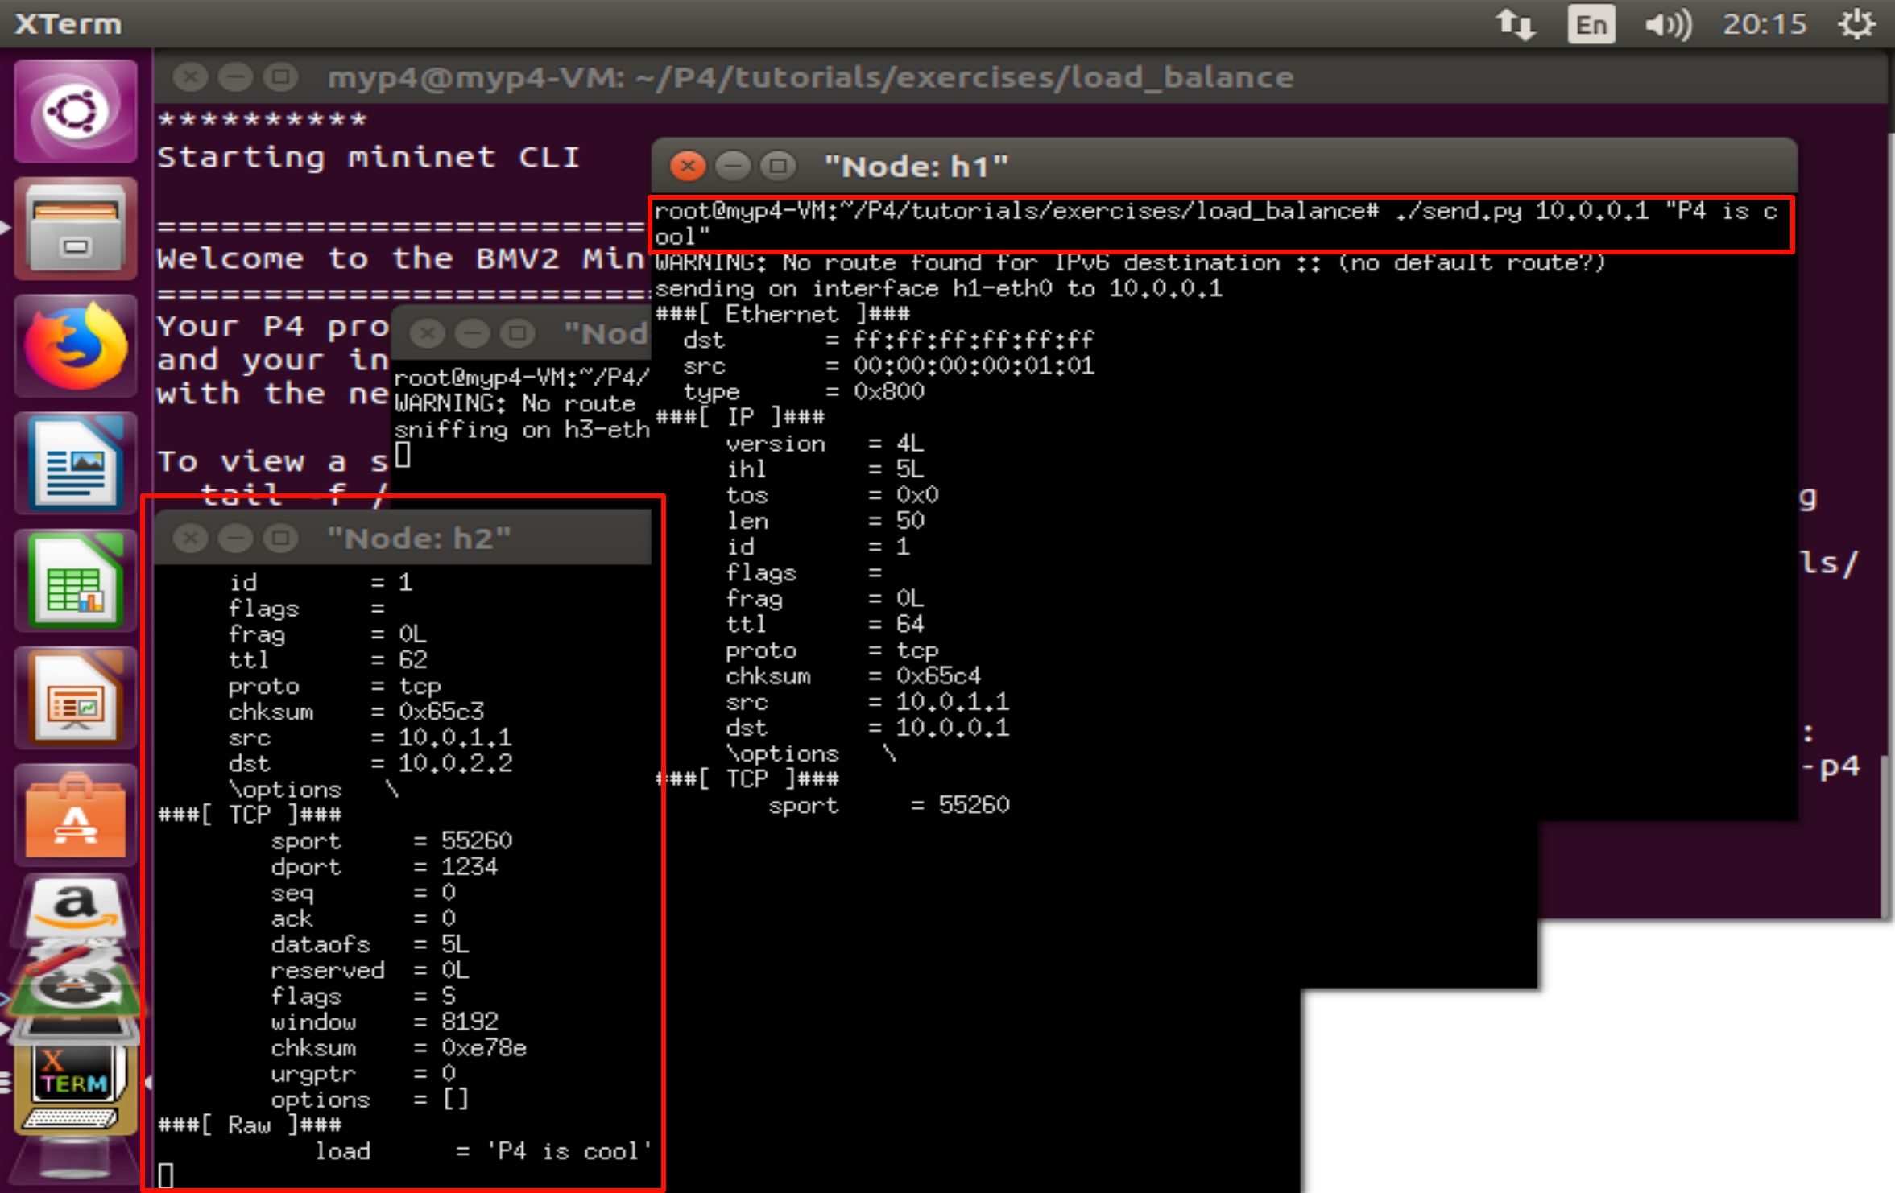
图 20 发往虚拟 IP 10.0.0.1 的分组被转发至 h2
第二次执行 ./send.py 10.0.0.1 "msg2"，结果如图 21 所示：分组被转发至 h3，其 IPv4 目的地址被改写为 10.0.0.3，TTL 同样为 62。
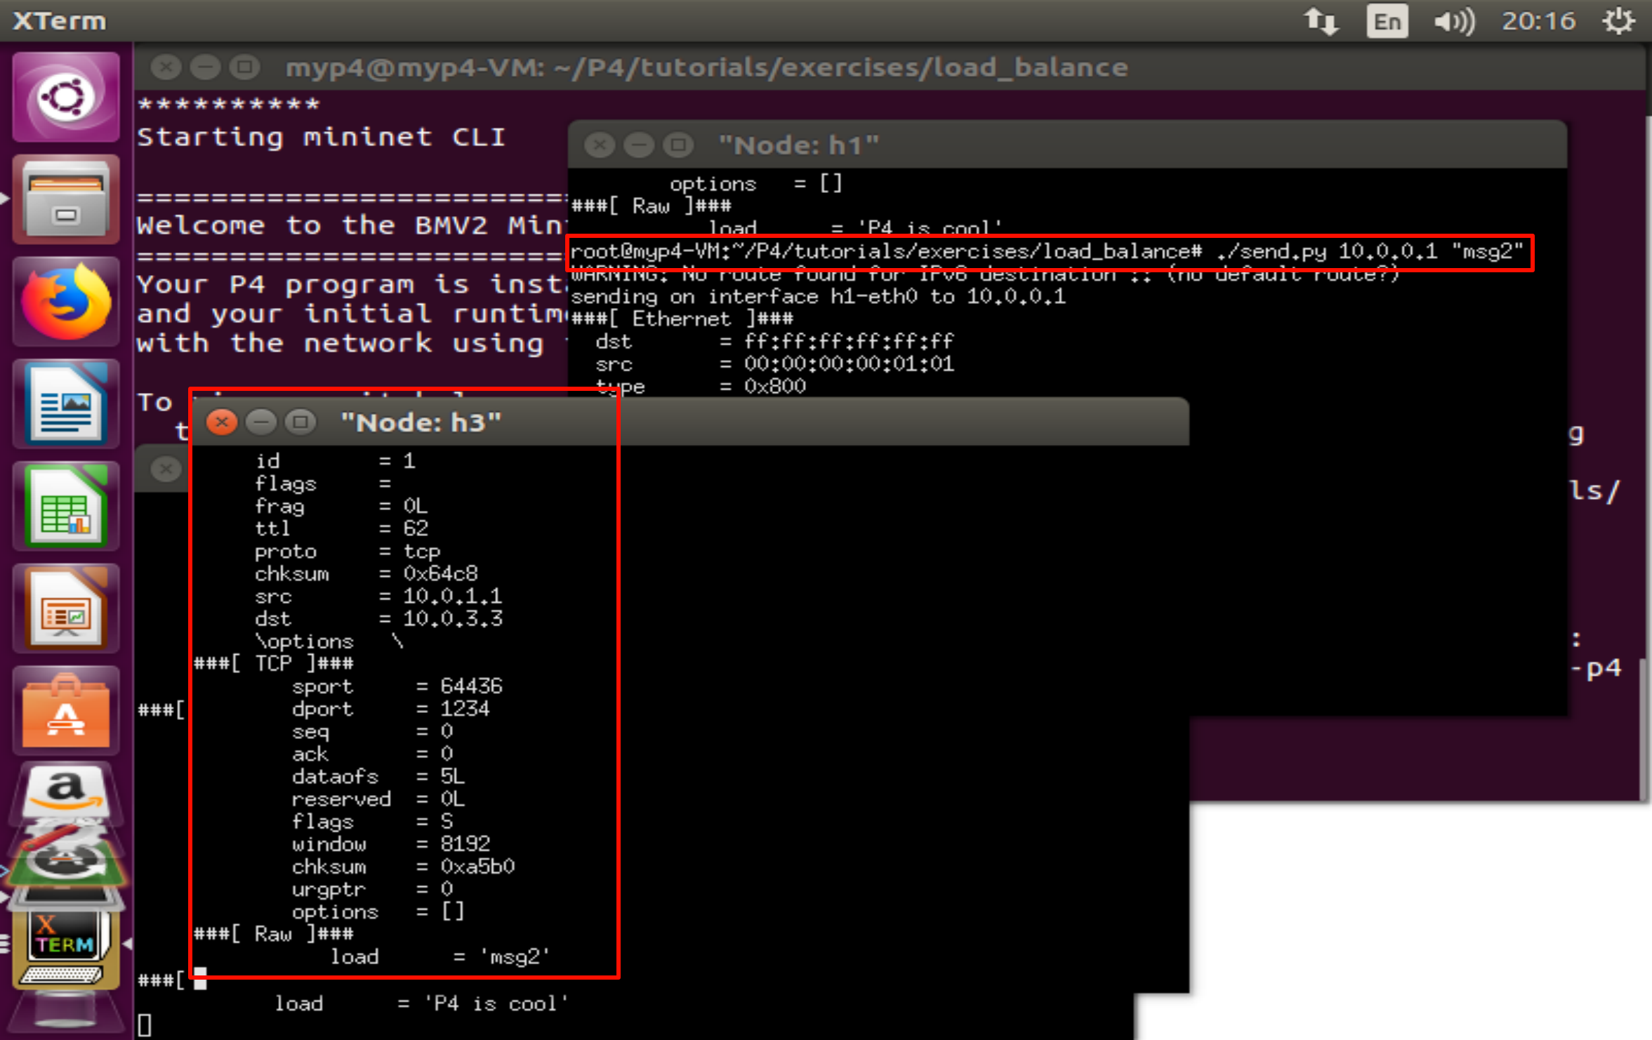
图 21 发往虚拟 IP 10.0.0.1 的分组被转发至 h3
两次发送的目的地址同为虚拟 IP 10.0.0.1，但分别被送达两台不同的后端主机，说明负载均衡功能正确生效。进一步观察可知，两次发送的 TCP 源端口不同（分别为 55260 与 64436），五元组哈希结果因此不同，从而映射到 ecmp_nhop 表的不同表项；两次转发的 TTL 均为 62，与“经 s1→s2 两跳到达 h2、经 s1→s3 两跳到达 h3”的拓扑相符。测试结果汇总于表 3。
2. 源路由（source_routing.p4）
(1) 设计思路
源路由是指由发送端在分组中显式携带一条转发路径，途经交换机按该路径逐跳转发，而不再依据目的 IP 查表。本实验要求：h1 向 h2 发送分组时输入路径 “2 3 2 2 1”，使分组必须依次经过 s1、s2、s3、s1、s2 后才能到达 h2。
实现要点如下：
①定义源路由头 srcRoute_t { bit<1> bos; bit<15> port; }，其中 bos（Bottom of Stack）标识该表项是否为路径栈的栈底，port 表示该跳的出端口；在 headers 中以定长数组 srcRoute_t[MAX_HOPS]（MAX_HOPS = 9）的形式将其组织为头部栈；
②新增以太类型常量 TYPE_SRCROUTING = 0x1234，用于标识源路由分组；
③解析器新增 parse_srcRouting 状态，循环提取路径栈；
④入流水线新增 srcRoute_nhop()、srcRoute_finish() 动作以及 update_ttl() 辅助动作；
⑤逆解析器按序输出以太网头、源路由栈与 IPv4 头。
(2) 解析器的实现
如图 22 所示，parse_ethernet 状态在 etherType 判选中新增了一条分支：取值为 TYPE_SRCROUTING 时转移到 parse_srcRouting。parse_srcRouting 状态调用 packet.extract(hdr.srcRoutes.next) 提取栈中的下一个元素，并以栈顶元素的 bos 位作为选择键——bos 为 1 表示已到达路径栈底，此时转移到 parse_ipv4 解析其后的 IPv4 头；否则继续停留在本状态提取下一个表项。这种“状态自转移”的写法实现了变长头部栈的循环解析。
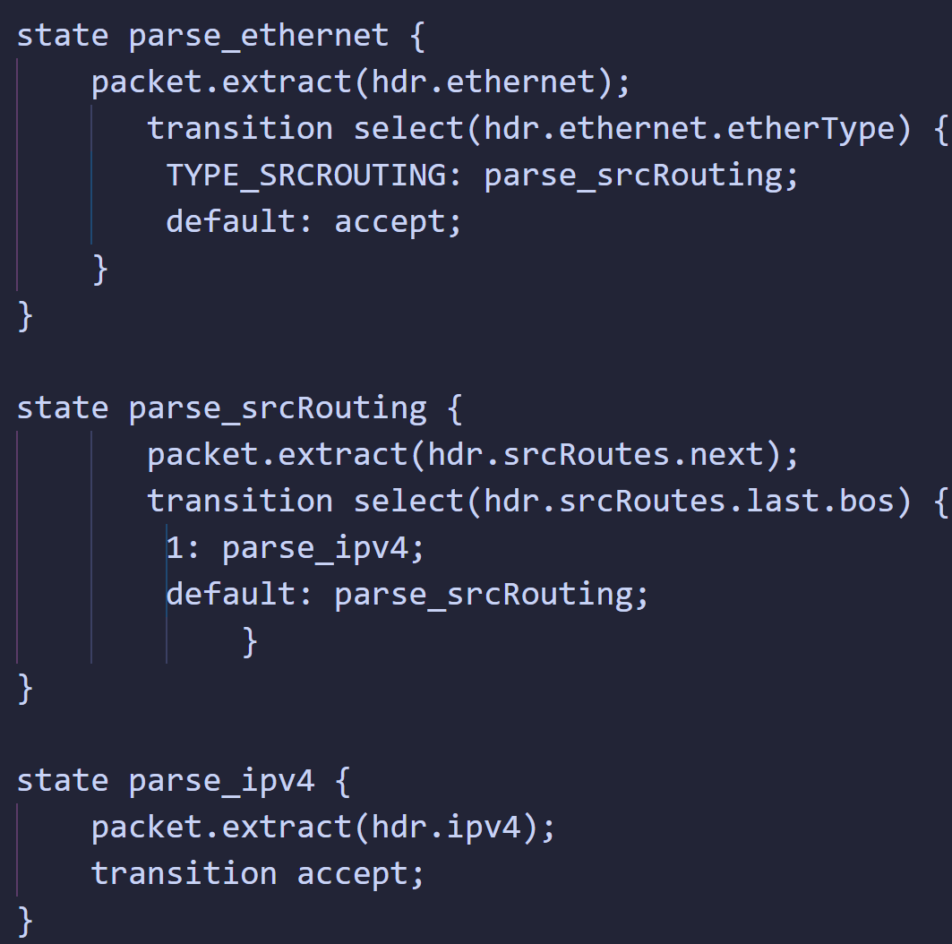
图 22 source_routing.p4 解析器对源路由栈的解析
(3) 入流水线的实现
如图 23 所示，srcRoute_nhop() 动作把当前栈顶元素 srcRoutes[0] 的 port 字段强制转换为 egressSpec_t 后赋给 standard_metadata.egress_spec，从而确定本跳的出端口，随后调用 hdr.srcRoutes.pop_front(1) 弹出已使用的栈顶元素，使下一跳使用路径中的下一个端口。srcRoute_finish() 动作则在路径即将走完时，把以太网头的 etherType 由 0x1234 改写回 TYPE_IPV4（0x0800）。
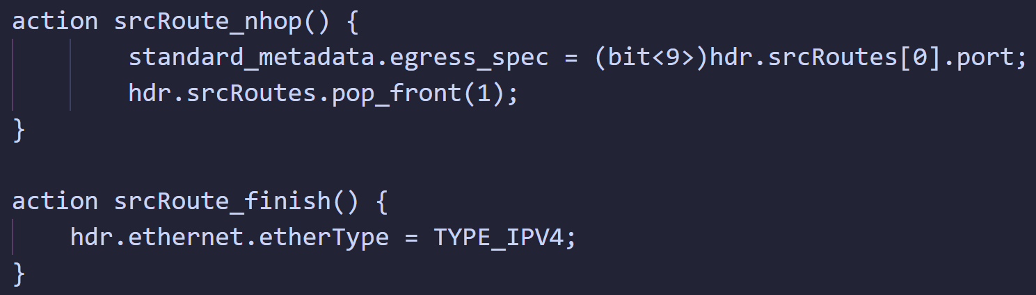
图 23 source_routing.p4 中 srcRoute_nhop 与 srcRoute_finish 动作
入流水线的 apply 逻辑如图 24 所示。若栈顶元素有效，则先判断其 bos 是否为 1：若是，说明本跳是路径的最后一段，调用 srcRoute_finish() 恢复以太类型；随后统一执行 srcRoute_nhop() 完成出端口选择与栈顶弹出；若此时 IPv4 头已有效，则调用 update_ttl() 递减 TTL。若栈顶元素无效（路径已空而无分组可继续转发），则直接丢弃该分组。
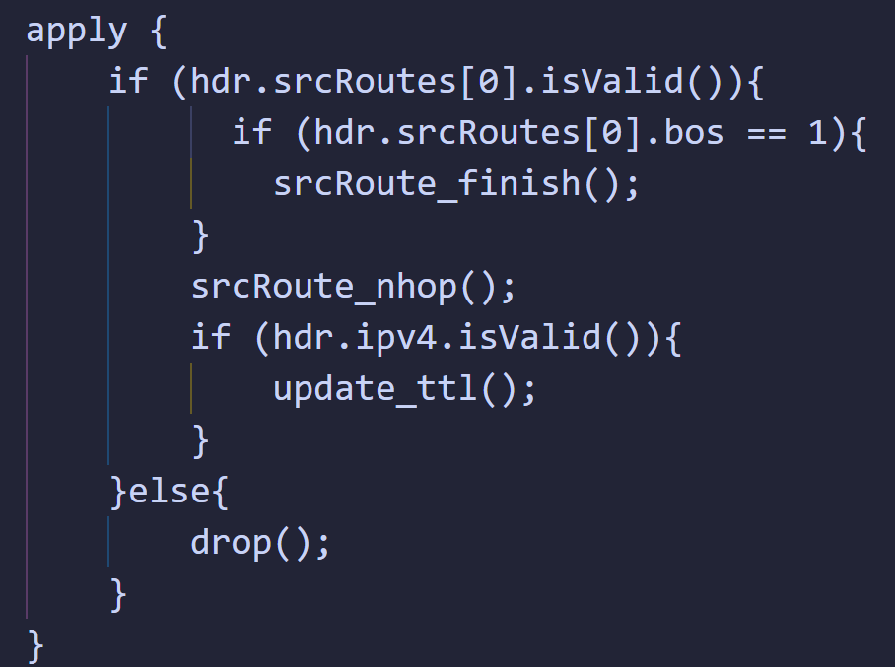
图 24 source_routing.p4 入流水线 apply 的逐跳转发逻辑
(4) 运行与测试结果
在 source_routing 目录下重新编译运行后，在 h1 上执行 ./send.py 10.0.2.2，并按脚本提示输入以空格分隔的端口序列 “2 3 2 2 1”，测试结果如图 25 所示。
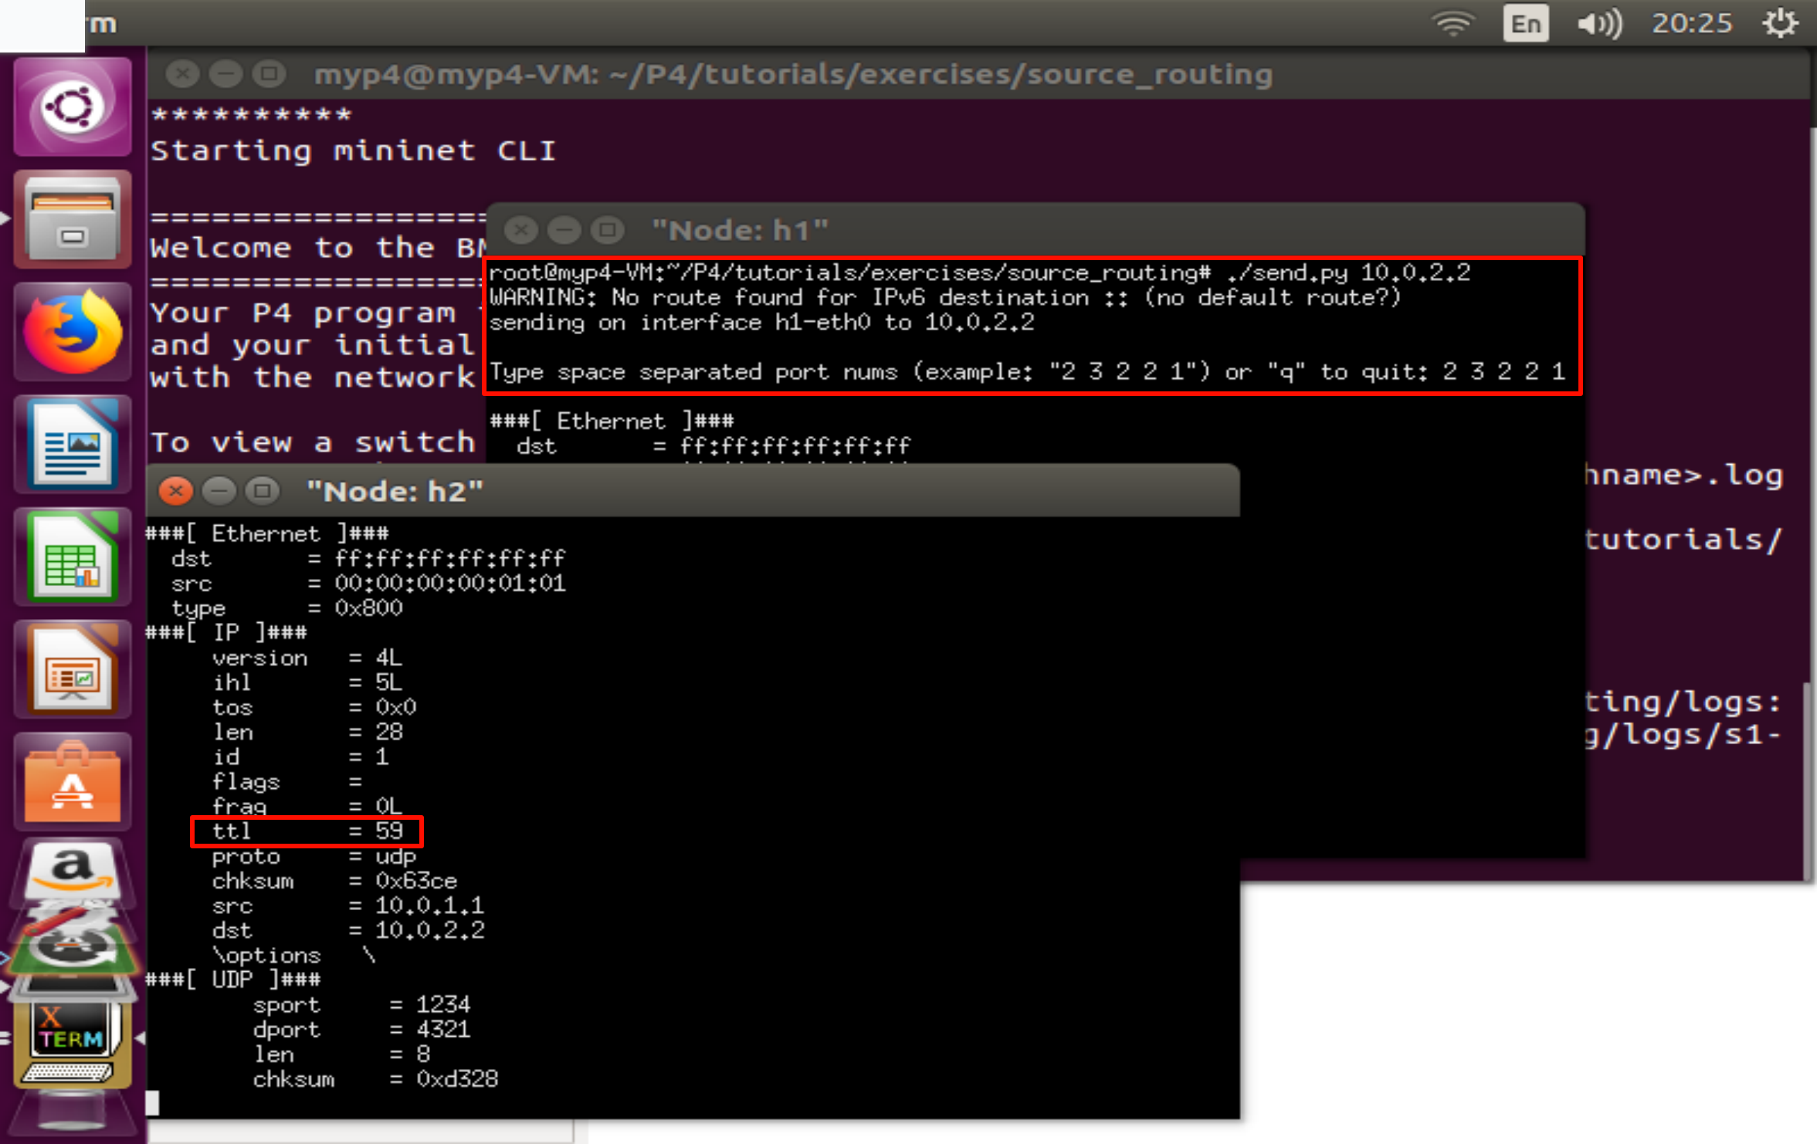
图 25 按路径 2 3 2 2 1 进行源路由的转发结果
h2 成功收到了该分组，且分组呈现两个关键特征：其一，以太网类型为 0x800，说明分组到达末跳后已由源路由分组恢复为普通 IPv4 分组，目的主机无需理解源路由格式即可正常接收；其二，IPv4 头的 TTL 由初始的 64 递减为 59。TTL 恰好减少 5，与指定的 5 个转发跳数完全一致，证明分组确实依次经过了 s1、s2、s3、s1、s2 五个交换环节后才送达 h2，源路由功能实现正确。相关测试结果汇总于表 3。
3. 进阶实验小结
两个进阶实验分别从“多路径选择”与“显式路径指定”两个角度扩展了数据平面的转发能力：负载均衡通过五元组哈希把同一虚拟 IP 上的流量分散到多台后端主机，在不改变上层应用的前提下提升了链路与服务器的利用率；源路由则把路径决策完全交给发送端，使分组可以严格沿指定路径转发，为流量工程与路径验证提供了手段。两者均通过在 P4 程序中扩展头部定义、匹配字段与动作逻辑实现，充分体现了 P4 协议无关、可编程的数据平面优势。全部测试结果汇总于表 3。
表 3 进阶实验测试结果汇总
实验 | 发送端命令 | 分组特征 | 接收主机 | 目的 IP 改写结果 | TTL
负载均衡 | ./send.py 10.0.0.1 "P4 is cool" | TCP 源端口 55260 | h2 | 10.0.0.2 | 62
负载均衡 | ./send.py 10.0.0.1 "msg2" | TCP 源端口 64436 | h3 | 10.0.0.3 | 62
源路由 | ./send.py 10.0.2.2（路径 2 3 2 2 1） | 源路由头 etherType 0x1234 | h2 | 10.0.2.2（不变） | 59

实验成绩评定表
评价内容与关联的教学目标 | 评价依据与标准 | 赋分区间 | 考核成绩
分项1（关联教学目标2）：能够运用软件定义网络的思想与方法，对软件定义网络系统的问题与需求进行分析，发现与识别其中影响SDN解决方案设计与应用程序开发的关键问题与功能需求（满分30分） | 问题与需求分析深入到位，能够梳理与识别全部问题与功能需求，并明确其中的关键问题与需求； | [27-30]
 | 问题与需求分析比较到位，能够梳理和识别主要问题与功能需求； | [24-27）
 | 问题与需求分析基本到位，能够梳理与识别大部分问题与功能需求； | [18-24）
 | 问题与需求分析欠缺，不能梳理和识别主要问题与功能需求。 | [0-18）
分项2（关联教学目标3）：能够针对网络部署、运维、管理的问题与需求，结合文献资料查阅与研读，运用软件定义网络方法与技术，构建相应的解决方案，包括技术路线制定、开发与实验方案设计等（满分30分） | 开发与实验测试方案设计完整、合理，能够响应全部问题和需求； | [27-30]
 | 开发与实验测试方案设计较完整与合理，能够响应主要问题和需求； | [24-27）
 | 开发与实验测试方案设计基本合理，能够响应部分问题和需求； | [18-24）
 | 开发与实验测试方案设计不合理，不能响应问题和需求； | [0-18）
分项3（关联教学目标4）：能够基于所设计的解决方案，利用控制器或数据平面设备提供的开放接口和合适的网络协议进行网络编程，开发与实现用于网络部署、运维、管理的网络应用程序，并对其可行性与有效性进行测试、分析与改进（满分30分）。 | 能够根据所设计的方案，开发完整的网络应用程序，并对全部模块的可行性与有效性进行测试、分析与改进； | [27-30]
 | 能够根据所设计的方案，开发较为完整的网络应用程序，并对主要模块的可行性与有效性进行测试、分析与改进； | [24-27）
 | 能够根据所设计的方案，开发基本完整的网络应用程序，并对部分模块的可行性与有效性进行测试、分析与改进； | [18-24）
 | 开发的网络应用程序不完整，未对模块的可行性与有效性进行测试、分析与改进； | [0-18）
分项4：能够进行规范的报告撰写，包括报告摘要、正文、图、表的规范性，以及全文的排版（满分10分） | 格式规范，排版整齐，图、表的表达与引用规范，全文排版质量高； | [9-10]
分项4：能够进行规范的报告撰写，包括报告摘要、正文、图、表的规范性，以及全文的排版（满分10分） | 格式较规范，图、表的表达与引用较为规范，全文排版质量较高； | [8-9）
分项4：能够进行规范的报告撰写，包括报告摘要、正文、图、表的规范性，以及全文的排版（满分10分） | 格式，图、表的表达与引用，全文排版等存在局部或少量不规范之处； | [6-8）
分项4：能够进行规范的报告撰写，包括报告摘要、正文、图、表的规范性，以及全文的排版（满分10分） | 格式缺乏规范，图、表号与名称缺乏，全文排版质量低。 | [0-6）
考核成绩 | 以上合计得分
备注（在成绩评定表中没有体现的内容评价，如果有）：
评阅教师 | 陈胜凯 | 评阅日期

